難病、内部疾患の方のための
ピア・カウンセリングセミナー
難病・内部障害・慢性的な病気を抱えて暮らしている人の多くは、日々健常者のペースに合
わせようと結構つらい思いをされている方も多いのではないでしょうか？
見た目が元気そうだからと席に座ることができなかったり、怠けているように見られることって多くないですか？
ピア-ｐｅｅｒ－とは『仲間』という意味で、「同じ背景を持っている仲間同士」という意味です。ピアでお互いに話す中で、悩みや気持ちを共有していきながら自分の持っている力を取り戻します。
今回はセミナーということで、ピア・カウンセリング（ピアカン）とはどういうものかとい
うことを一般の人も対象に行います。ぜひ、参加してピアカンを知ってみませんか？

日時：2016年 ８月２８日（日）13：30～16：45
受付13：15～
場所：町田市民文学館ことばらんど ２Ｆ 大会議室 （裏面参照）
リーダー：谷川俊太郎・松原信幸
対象：内部障害や難病を抱えた方・関わりのある方・ピアカンに興味のある方
（応募者多数の場合は選考させていただきます）
定員：15名 受講料：無料 締切：申し込み人数に達し次第終了。
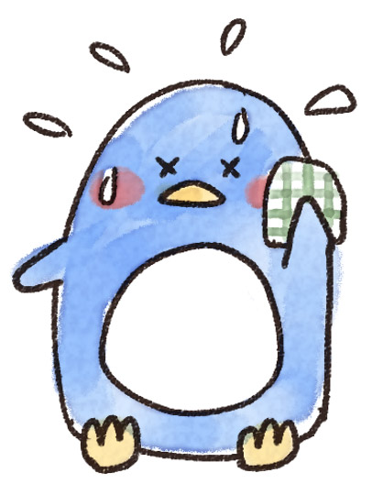
（申込み・問い合わせ先）
特定非営利活動法人 ＣＩＬ 町田ヒューマンネットワーク
障害者生活支援センターまちだや (担当：吉野・松原・谷川)
tel.042-724-8616 fax.042-724-7996

町田市民文学館
———— ことばらんど 案内図 —————
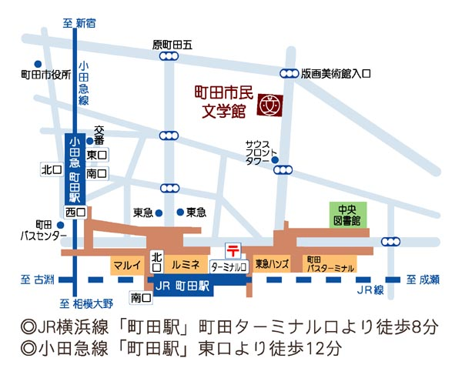

- 町田市民文学館 ことばらんど
- 所在地：〒194-0013東京都町田市原町田4丁目16番17号
- 電話：042-739-3420

